How Ultrasonic Nozzles Work
모든 울트라소닉 노즐은 주로 노즐의 길이에 의해 결정되는 특정한 공명 진동수에서 동작한다.
분무를 일으키는 유지 진동을 위해 필요한 고정된 사인곡선의 세로방향 파동을 생성하기위해 그 노즐은 필수의 반 파동길이 정도의 수가 되어야 한다.이것은 양쪽의 개방된 노즐 끝이 집합점에 반대되어야 하기 때문이다. 끝이 열려있는 오르간 파이프나 차임이 이러한 파동의 한가지 차입이라 할 수 있다.

아래에 다양한 Sono-Tek노즐 디자인은 반 파동길이의 필수적인 배수량과 동일한 길이를 가진 것들이다.

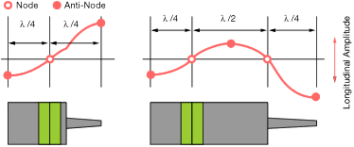

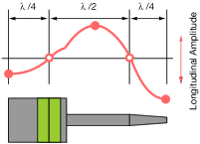

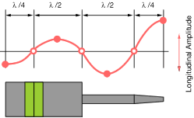

각각의 경우에 있어서 두 압전기 변환기의 교차점은 진동크기 0의 절점임을 유념해야 한다.이것은 변환기가 그 극성이 반대되도록 되어있기 때문이다.이것은 그들이 항상 서로에 대해 동일한 힘으로 확대 또는 축소되도록 해준다.
노즐 끝의 분무 표층에서의 현저히 큰 실재 파동은 노즐의 큰 중앙 면과 분무 표층에서 끝나는 가느다란 줄기 사이에서 단계 지름의 변화로 인해 발생한다. Sono-Tek 노즐은 진동수 25-120khz의 임계 범위에서 다양한 크기로 생산된다.
이 노즐의 실질적인 크기를 설명하자면 25khz에서의 파동길이는 대략 8",반면 120khz에서는 1.6"가 된다. 보다 일반적으로 사용하는 타입의 48khz노즐은 반파장 길이 버전으로 대략 2"정도 된다.
대표적으로 생산되는 노즐의 단면이 아래 그림에 나타나는데 많은 부분이 유의할 만 하다.

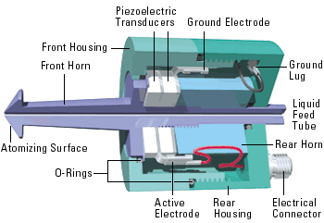

전기에 관련한 요소들은 납성분의 sirconate / titanate 압전기 변환기와 전극, 그리고 연결 선을 외부의 오염으로부터 보호하는 봉인된 하우징 안에 들어있다. 화학적으로 불침투성인 o-rings이 봉인의 완벽함을 확인시켜 준다. 그 하우징은 대개의 경우 노즐을 설치하는데 편리한 위치를 제공하는데 이는 그것이 초음파의 효력이 없는 유일한 부분이기 때문이다. 진공관이나 다른 화학적 반응의 내부적 관과 결부해 적용할 경우 그 하우징은 함께 고정시킬 수 있고 현존하는 반응 부분에 분사하는 필수적인 설치 플랜지로 만들 수 있다.
앞 뒤의 horn은 고강도의 티타니움 합금으로 제작되어있다. 이 합금은 또한 화학적 영향에 우수하게 저항한다. 하우징은 316 스테인레스 스틸로 제작되었다.전기 커낵터는 밀폐 봉인된 스테인레스 스틸 소재로 만든 SMA 커낵터로 되어있다.티다니움 horn과 하우징의 앞 뒤 부분의 O-ring 봉인은 Kalrez이다.앞 부분과 뒷 부분 사이에 있는 o-ring봉인은 Viton이다.노즐 전체를 흐르는 액체 공급용 튜브는 전면 티타니움 Horn의 꼭 필요한 부분이다.
그러므로 액체는 노즐내에서 티타니움과 접촉하게 된다. 일반적으로 노즐은 액체 투입 튜브의 후면에 있는 316 스테인레스스틸 압축형으로 공급되는데 이는 폴리머 관에 적합하게 쌍을 이룬다.
위에 소개된 것은 콘 모양의 분무surface이다.분무를 퍼뜨리는 역할을 한다.몇 몇의 경우엔 아주 좁은 부분의 분무를 요하는데 이 경우 분무 surface는 평면 혹은 거의 평면의 surface로 조각된다. 요구되는 분무패턴의 너비와 유입량에 의해 그 분무 surface는 아주 작은 반경 혹은 확대된 평 단면의 모양을 보이기도 한다.
그 가능한 예는 아래와 같다.

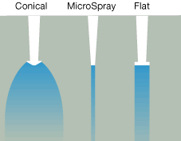

위에 묘사된 다이어그램의 왼쪽 콘 모양 분무 패턴은 원뿔형의 분무 surface로부터 얻어진 결과이다. 일반적으로 직경 2-3"의 분무 엔빌로프가 생성된다.
가운데 묘사된 Sono-Tek MicroSpray 노즐의 특징을 나타낸 것이다.
이 타입의 노즐은 구멍의 크기가 0.015-0.040"의 범위에 해당한다.
그것은 유입속도가 아주 느리고 협소한 부분 분무패턴에 필요한 적용사례가 된다.
오른 쪽에 묘사된 실린더 모양의 분무 형태는 유입속도가 비교적 높으나 분무패턴의 측면 범위가 한정된 경우에 해당하는 적용사례이다.

